Estándar de nombrado
Estándar: patrón, modelo o norma que sirve como referencia para medir o evaluar algo, o algo que es común y habitual.
Snake case: El snake case es una convención de nomenclatura en la programación donde las palabras compuestas se escriben en minúsculas y se separan con guiones bajos (_). Por ejemplo, mi_variable_ejemplo. Es muy común en lenguajes como Python y se usa para nombres de variables, funciones o bases de datos, porque reemplaza los espacios y hace los nombres más legibles.
Kebab case: Kebab case es una convención de nomenclatura donde las palabras se escriben en minúsculas y se separan con guiones (-) en lugar de espacios. Se usa comúnmente en nombres de URL, CSS (background-color) y atributos HTML (data-user-id), pero se evita en algunos lenguajes de programación porque el guion puede interpretarse como un signo de resta.
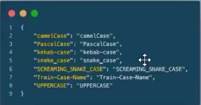
Sin espacios y separado por guiones la computadora interpreta que se trata de una sola palabra con guiones. Funcionalmente hablando los espacios dentro de los nombres causan muchos problemas, los guiones sirven para que a nivel humano podamos entender al leer.
Caracteres especiales, en portugués o francés la c con cedilla (ç) o en español las vocales con diéresis o la ñ. Todo esto a fin de poder trabajar sin problemas en un entorno global.
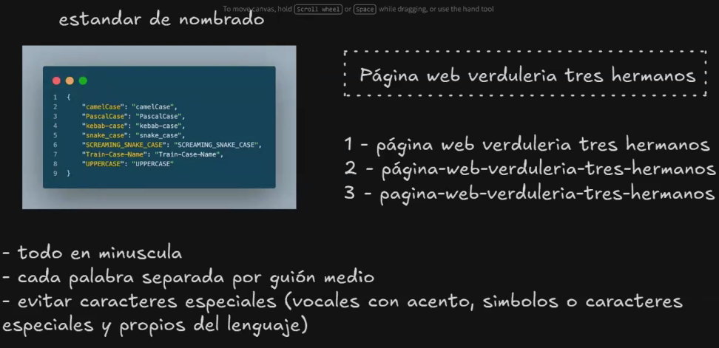

Nuevo proyecto: index
Emmet herramienta de autompletado de VSC
Nuevo proyecto: Alt+!
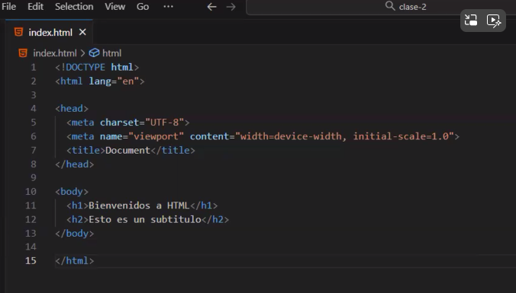
Head es el conjunto de los metadatos, es info que no se ve, es la mente de la pagina.
Encabezado es algo que se ve, no puede ir nunca en el head
El body es el cuerpo es todo lo que se ve
Etiqueta HEAD
Metainformación
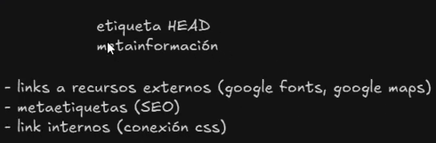
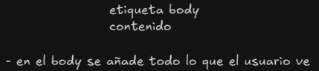

Etiquetas:
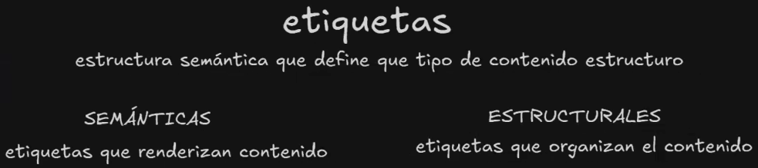
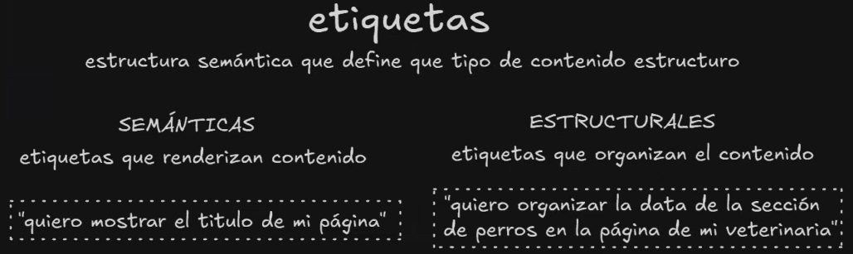
Body: es una etiqueta estructural
H1 es una etiqueta semántica, porque
Etiquetas semanticas mas usadas..
H1 es header 1: encabezado 1, titulo principal

ENRUTAMIENTO:
En enrutamiento / quiere decir ingresá a:
a: anchor, es el ancla, es una etiqueta de link
href: hypertext reference
diferencia entre navegación interna o externa, tienen que ver con la experiencia de usuario que yo deseo predefinir
atributo target-blank va a abrir una pagina nueva

TABLAS:

